15. - 18.10.2026  Gospelworkshop mit Ha-Jo Schöne und Team  Seminare & Workshops  79 Euro Seminarbeitrag  zzgl. Übernachtung und Verpflegung  Vier intensive Tage voller Musik, Gemeinschaft und neuer Energie.  Unter der erfahrenen Leitung von Hans-Joachim Schöne und seinem Team tauchen wir tief ein in die Welt des Gospel: leidenschaftlich, kraftvoll und voller Lebensfreude. Gemeinsam arbeiten wir an persönlichem Gesang, Ausdruck und Chorpräsenz – damit die Musik nicht nur gehört, sondern auch gefühlt wird.  Höhepunkte des Wochenendes  Sonntag · 10:00 Uhr – Mitgestaltung von zwei Gottesdiensten  Sonntag · 17:00 Uhr – AbschlusskonzertEin musikalisches Fest, das mitreißt und Herzen berührt!  Neben den Proben bleibt Raum für Begegnungen, Lachen, Gebet und kleine Pausen im besonderen Ambiente des Klosters – eine inspirierende Auszeit für Leib und Seele.  Extra-Tipp  Wer das Erlebte nachklingen lassen möchte, kann den Aufenthalt gerne bis Montag verlängern und das Wochenende entspannt ausklingen lassen.  So muss am Sonntagvormittag vor den Auftritten kein Zimmer geräumt werden – und der Fokus bleibt ganz auf Musik und Konzertfreude.  Leitung:  Hans-Joachim Schöne – Chorleitung, studierte Schulmusik mit Schwerpunkt Chor- und Orchesterleitung |  | 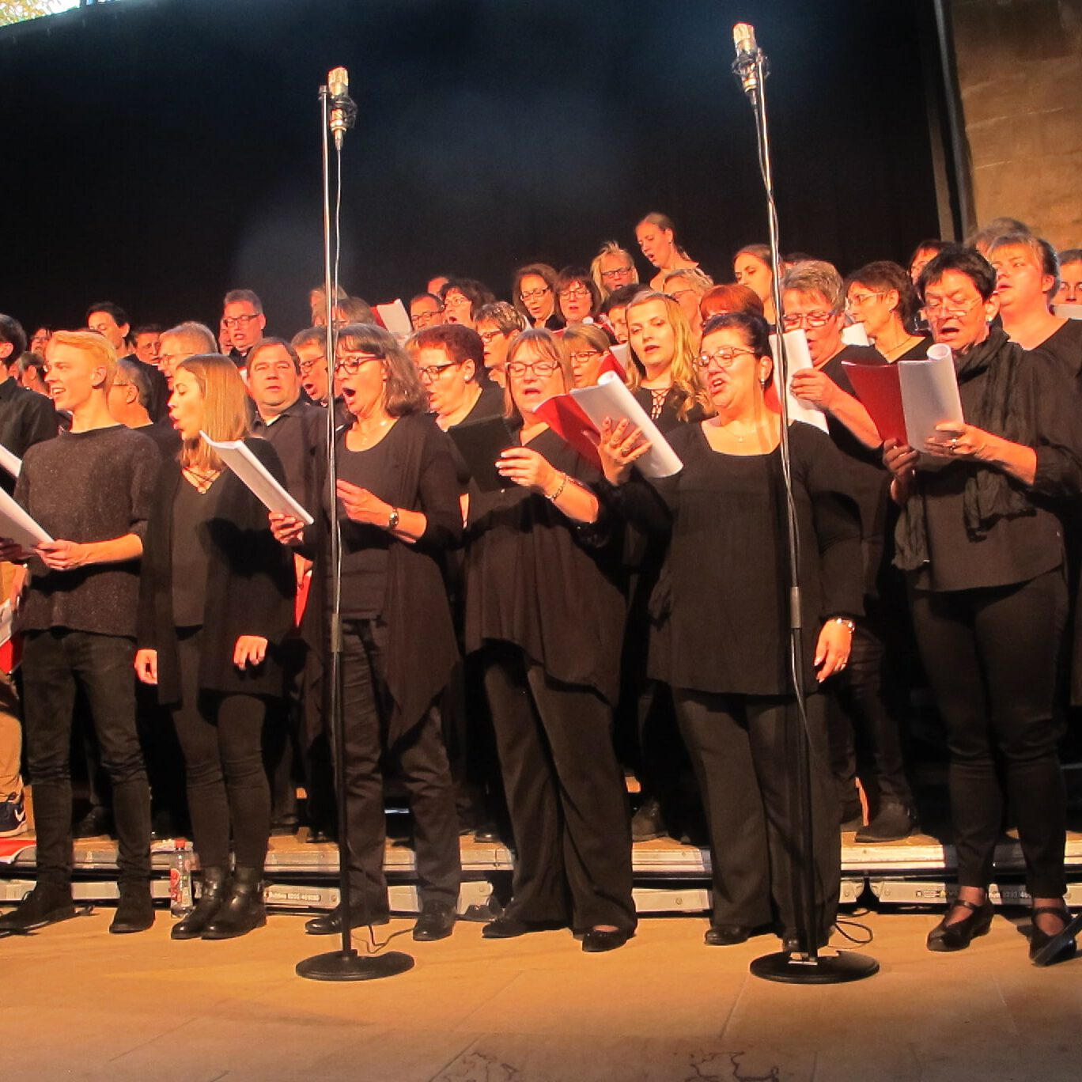    Hier anmelden

